**MATEMÁTICAS 4º ESO Funciones y gráficas**

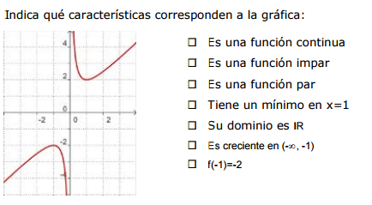1.-

2.- Da las características de las siguientes funciones:

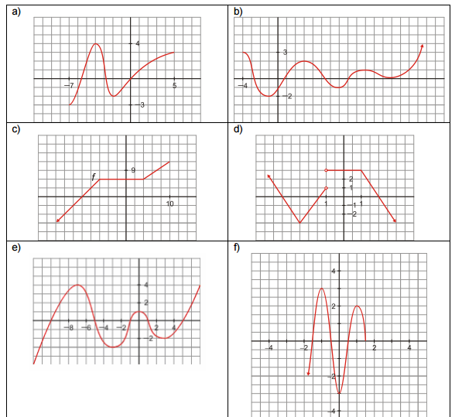

3.- Representa gráficamente una función f, que cumpla las siguientes condiciones:

a) Está definida en todo $R$.

b) Es continua.

c) Corta al eje Y en (0,6) pero no corta al eje X.

d) Crece en (-3,0) y (3, infinito)

e) Su mínimo es A(3,1) y pasa por el punto B(-3,2)

4.-Construye una gráfica que describa la siguiente situación: Rosa tardó, esta mañana, 20 minutos en llegar desde su casa al supermercado situado a 2 km de su casa; después de 40 minutos comprando, regresó en taxi a su casa tardando 10 minutos en llegar. Tras permanecer 50 minutos en su casa, cogió el coche para ir a una cafetería situada a 6 km, para lo cual tardó un cuarto de hora. Al cabo de hora y cuarto, volvió a coger el coche y regresó a su casa, tardando en esta ocasión media hora debido al tráfico.

5.- Hallar el dominio y los puntos de corte de las siguientes funciones:

$f\left(x\right)=x-1$

$f\left(x\right)=2x+3$

$f\left(x\right)=x^{2}-3x$

$f\left(x\right)=2x^{2}-8$

$f\left(x\right)=\frac{2x-1}{x}$

$f\left(x\right)=\sqrt{2x-4}$

$f\left(x\right)=\frac{x^{2}-3x}{2}$

$f\left(x\right)=\sqrt[3]{3x-9}$

6.- En el instituto hay una cafetería. En esta gráfica se ve la cantidad de dinero que hay en su caja a lo largo de un día:

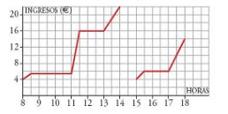

1. ¿A qué hora empiezan las clases de la mañana?
2. ¿A qué hora es el recreo?¿Cuánto dura?
3. La cafetería se cierra a mediodía, y el dueño se lleva el dinero a casa. ¿Cuáles fueron los ingresos esta mañana?
4. ¿Cuál es el horario de tarde del instituto?
5. ¿Es esta una función continua o discontinua?